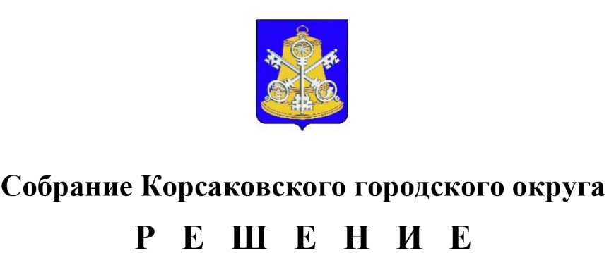

Принято 21.02.2023 №___19_____
на 5 - м заседании 7-го созыва

О внесении изменений в решение Собрания Корсаковского городского округа от 08.02.2010 № 6 «Об утверждении Положения о денежном содержании депутатов Собрания Корсаковского городского округа, осуществляющих свои полномочия на постоянной основе»

В соответствии со статьями 35, 53 Федерального закона от 06.10.2003 № 131-ФЗ «Об общих принципах организации местного самоуправления в Российской Федерации», руководствуясь постановлением Правительства Сахалинской области от 30.12.2022 № 645 «Об утверждении методики расчета нормативов формирования расходов на содержание органов местного самоуправления муниципальных образований Сахалинской области», Собрание РЕШИЛО:
- Внести в Положение о денежном содержании депутатов Собрания Корсаковского городского округа, осуществляющих свои полномочия на постоянной основе, утвержденное решением Собрания Корсаковского городского округа от 08.02.2010 № 6 (далее - Положение), следующие изменения:
  - Абзац 2 преамбулы Положения изложить в новой редакции:
«Положение определяет состав и порядок выплаты денежного содержания депутатов Собрания Корсаковского городского округа, осуществляющих свои полномочия на постоянной основе.».
  - Приложение № 1 к Положению изложить в новой редакции:
«Схема должностных окладов депутатов Собрания Корсаковского городского округа, осуществляющих свои полномочия на постоянной основе

Наименование должности | Должностной оклад
Председатель Собрания | 38035
  - Приложение № 2 Положения изложить в новой редакции:
«Предельный размер ежемесячного денежного поощрения депутатов
Собрания Корсаковского городского округа, осуществляющих свои полномочия
на постоянной основе

Наименование должности | Количество должностных окладов
Председатель Собрания | 3,5
2. Опубликовать настоящее решение в газете «Восход» и разместить на официальном сайте в сети «Интернет».
3. Настоящее решение распространяется на правоотношения, начиная с 01.02.2023.

Председатель Собрания
Корсаковского городского округа Л.Д. Хмыз
Мэр Корсаковского городского округа | А.В. Ивашов

